Trường THPT ………….  Tổ: ………………….. |  |  | Họ và tên giáo viên  …………………………..
BÀI 10. LIÊN KẾT CỘNG HÓA TRỊ ( 6 TIẾT)
Tiết 3, 4: LIÊN KẾT CHO – NHẬN. PHÂN BIỆT CÁC LOẠI LIÊN KẾT DỰA VÀO ĐỘ ÂM ĐIỆN

Tuần: | Tiết: | Ngày soạn: |  | Thời gian thực hiện:

I. MỤC TIÊU
Về năng lực chung
- Tự chủ và tự học: Chủ động, tích cực tìm hiểu về loại liên kết hoá học hình thành giữa phi kim và phi kim, qua đó hiểu và giải thích được tính chất vật lí cung như tính chất hoá học của các chất.
- Giao tiếp và hợp tác: Sử dụng ngôn ngữ khoa học để diễn đạt về sự hình thành liên kết cộng hoá trị; Hoạt động nhóm một cách hiệu quả theo đúng yêu cầu của GV, đảm bảo các thành viên trong nhóm đều được tham gia thảo luận và thuyết trình.
- Giải quyết vấn đề và sáng tạo: Thảo luận với các thành viên trong nhóm nhằm giải quyết các vấn đề trong bài học đế hoàn thành nhiệm vụ học tập.
Năng lực hóa học
- Nhận thức hoá học: HS thấy được sự đa dạng của vật chất qua sự hình thành liên kết trong các hợp chất cộng hoá trị; Hiểu được tám quan trọng của hoá học trong việc giải thích, chinh phục thế giới tự nhiên.
- Tim hiểu thế giới tự nhiên dưới góc độ hoá học: Hoá học giúp con người khám phá, hiểu biết những bí ẩn của tự nhiên.
-Vận dụng kiến thức, kĩ năng đã học: Giải thích được cách hình thành liên kết hoá học của các hợp chất cộng hoá trị.
Về phẩm chất
- Tham gia tích cực hoạt động nhóm phù hợp với khả năng của bân thân.
- Có niềm say mê, hứng thú với việc khám phá và học tập môn hoá học.
II. THIẾT BỊ DẠY HỌC VÀ HỌC LIỆU
Giáo viên: Các phiếu học tập
PHIẾU HỌC TẬP SỐ 1
Câu 1: Đọc ví dụ 1 trang 61 SGK, xem hình 10.4, từ đó hãy cho biết các nguyên tử tham gia liên kết cần thỏa điều kiện gì để tạo được liên kết cho – nhận?
Câu 2: Viết CT electron, CT Lewis, CTCT của H₃O⁺, CO, NH₄⁺ biết chúng có liên kết cho – nhận?

PHIẾU HỌC TẬP SỐ 2
Câu 1: Độ âm điện đặc trưng cho khả năng gì của nguyên tử đó?
Câu 2: Vì sao các phân tử Cl₂, O₂, N₂ có liên kết cộng hóa trị không phân cực; các phân tử HCl, NH₃, CO₂ có liên kết cộng hóa trị phân cực?
Câu 3. Hoàn thành bảng sau
 | Liên kết CHT không phân cực | Liên kết CHT phân cực | Liên kết ion
Hiệu độ âm điện
Đặc điểm
Ví dụ

PHIẾU HỌC TẬP SỐ 3
Câu 1: Viết CT electron, CT Lewis, CTCT của SO₂, SO₃ biết chúng có liên kết cho – nhận.
Câu 2: Dựa vào bảng độ âm điện của các nguyên tử 6.1/44 SGK, sắp xếp các phân tử HBr, CaCl₂, C₂H₆, H₂, MgO theo trình tự tăng dần của sự phân cực liên kết? Chỉ rõ từng loại liên kết trong các phân tử đó?

Học sinh
- Học bài cũ, xem trước bài mới.
III. TIẾN TRÌNH DẠY HỌC
1. Hoạt động 1: Khởi động (7 phút )
a. Mục tiêu: Từ kiến thức về đôi electron dùng chung, GV dẫn dắt HS tìm hiểu về liên kết cho – nhận.
b. Nội dung: HS trả lời câu hỏi của GV và giải thích.
c. Sản phẩm: Các câu trả lời của HS.
d. Tổ chức thực hiện
HOẠT ĐỘNG CỦA GIÁO VIÊN | HOẠT ĐỘNG CỦA HỌC SINH
Chuyển giao nhiệm vụ học tập  Yêu cầu học sinh hoạt động cá nhân trả lời câu hỏi khởi động. | Nhận nhiệm vụ
Thực hiện nhiệm vụ: HS trả lời các câu hỏi sau  Đề xuất những cách thức khác nhau để các nguyên tử tham gia liên kết có thể tạo được cặp electron dùng chung?  – GV ghi nhận các ý kiến của HS và giới thiệu bài học. | Suy nghĩ và trả lời câu hỏi
Kết luận và nhận định
Để có được đôi electron dùng chung, các nguyên tử tham gia liên kết có thể
- Cách 1: Mỗi nguyên tử đưa ra electron độc thân bằng nhau để góp chung
- Cách 2: Một nguyên tử đưa ra đôi electron của nó và dùng chung với nguyên tử còn lại.
⇒ Liên kết cộng hóa trị được hình thành theo cách 2 còn được gọi là liên kết cho – nhận (liên kết phối trí).
2. Hoạt động 2: Hình thành kiến thức mới
2.1. Hoạt động tìm hiểu về liên kết cho – nhận (38 phút)
a. Mục tiêu
- Hiểu về liên kết cho – nhận, lấy được ví dụ về liên kết cho – nhận khi áp dụng qui tắc octet.
-Viết được công thức Lewis, CTCT của một số chất đơn giản.
b. Nội dung: HS trả lời câu hỏi trong phiếu học tập 1
c. Sản phẩm: Các câu trả lời của phiếu học tập 1
d. Tổ chức thực hiện
HOẠT ĐỘNG CỦA GIÁO VIÊN | HOẠT ĐỘNG CỦA HỌC SINH
Chuyển giao nhiệm vụ học tập  Chia lớp thành 4 nhóm  Yêu cầu học sinh thảo luận và trả lời câu hỏi trong phiếu học tập số 1 | Nhận nhiệm vụ
Thực hiện nhiệm vụ  Câu 1: Đọc ví dụ 1 trang 61 SGK, xem hình 10.4, từ đó hãy cho biết các nguyên tử tham gia liên kết cần thỏa điều kiện gì để tạo được liên kết cho – nhận?  Câu 2: Viết công thức electron, CTCT của H₃O⁺, CO, NH₄⁺ biết chúng có liên kết cho – nhận?  Theo dõi và hỗ trợ cho nhóm HS | – HS thảo luận và hoàn thiện kết quả theo hướng dẫn của GV.  – Đại diện nhóm trình bày kết quả, nhóm khác bổ sung
Kết luận
II. Liên kết cho – nhận
- Điều kiện tạo liên kết cho – nhận: Trong phân tử, nguyên tử “cho” phải có cặp electron chưa tham gia liên kết, nguyên tử “nhận” phải có obital trống.
- Biểu diễn liên kết cho – nhận: dấu mũi tên hướng từ nguyên tử “cho” sang nguyên tử “nhận”
- Ví dụ
Phân tử/ ion | Sự hình thành liên kết – CT e | Công thức Lewis | CTCT
H₃O⁺ | 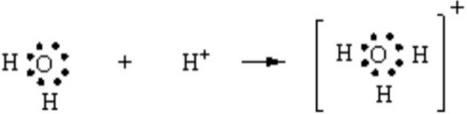  CT e | 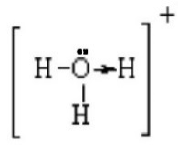 | 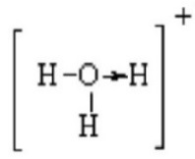
CO |   CT e |  | 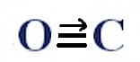
NH₄⁺ | 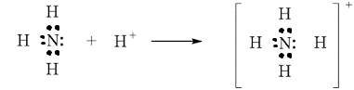 | 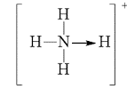

⇒ Liên kết cho – nhận là trường hợp đặc biệt của liên kết cộng hóa trị, trong đó cặp electron chung chỉ do một nguyên tử đóng góp.

2.2. Hoạt động tìm hiểu về phân biệt các loại liên kết dựa vào độ âm điện (10 phút)
a. Mục tiêu
- Hiểu cách phân loại các loại liên kết dựa vào độ âm điện
- Phân biệt được các loại liên kết dựa hiệu độ âm điện.
b. Nội dung: HS trả lời câu hỏi trong phiếu học tập 2
c. Sản phẩm: Các câu trả lời của phiếu học tập 2
d. Tổ chức thực hiện
HOẠT ĐỘNG CỦA GIÁO VIÊN | HOẠT ĐỘNG CỦA HỌC SINH
Chuyển giao nhiệm vụ học tập  Chia lớp thành 4 nhóm. Yêu cầu học sinh thảo luận và trả lời câu hỏi trong phiếu học tập số 2. | Nhận nhiệm vụ
Thực hiện nhiệm vụ  Hoàn thành các câu hỏi trong phiếu học tập số 2  GV theo dõi và hỗ trợ cho nhóm HS.  Câu 1. Độ âm điện đặc trưng cho khả năng hút electron của nguyên tử đó khi tham gia tạo liên kết → Nguyên tử có độ âm điện càng lớn → hút electron càng mạnh.  Câu 2. - Trong các phân tử Cl₂, N₂, O₂ liên kết cộng hóa trị được tạo bởi các nguyên tử giống nhau (Có cùng độ âm điện) → đôi electron chung nằm giữa 2 nguyên tử (không bị lệch về nguyên tử nào) → Liên kết CHT không phân cực.  -Trong phân tử HCl, NH₃, CO₂: các đôi electron chung đều bị lệch về phía nguyên tử có độ âm điện lớn hơn → Liên kết CHT phân cực. | – HS thảo luận và hoàn thiện kết quả theo hướng dẫn của GV.  – Đại diện nhóm trình bày kết quả, nhóm khác bổ sung
Kết luận
III. Phân biệt các loại liên kết dựa theo độ âm điện

 | Liên kết CHT không phân cực | Liên kết CHT phân cực | Liên kết ion
Hiệu độ âm điện | 0 ≤ Δχ < 0,4 | 0,4 ≤ Δχ < 1,7 | Δχ ≥ 1,7
Đặc điểm | Đôi electron chung không bị lệch về phía nguyên tử nào | Đôi electron chung bị lệch về phía nguyên tử có độ âm điện lớn hơn | Các nguyên tử cho và nhận hẳn electron tạo ion dương và ion âm. Các ion trái dấu hút nhau.
Ví dụ | Cl₂, O₂, N₂, CH₄,… | HCl, NH₃, CO₂, | MgO, NaCl, K₂O,…

3. Hoạt động: Luyện tập (30 phút)
a. Mục tiêu
- Tái hiện và vận dụng các kiến thức đã học để viết được công thức Lewis, CTCT của một số chất đơn giản có liên kết cho – nhận.
- Phân biệt được các loại liên kết dựa hiệu độ âm điện.
b. Nội dung: HS trả lời câu hỏi trong phiếu học tập 3
c. Sản phẩm: Các câu trả lời của phiếu học tập 3
d. Tổ chức thực hiện
HOẠT ĐỘNG CỦA GIÁO VIÊN | HOẠT ĐỘNG CỦA HỌC SINH
Chuyển giao nhiệm vụ học tập  Yêu cầu học sinh thảo luận và trả lời câu hỏi trong phiếu học tập số 3 | Nhận nhiệm vụ
Thực hiện nhiệm vụ  Câu 1: Viết CT electron, CT Lewis, CTCT của SO₂, SO₃ biết chúng có liên kết cho – nhận.  Câu 2: Dựa vào bảng độ âm điện của các nguyên tử 6.1/44 SGK, sắp xếp các phân tử HBr, CaCl₂, C₂H₆, H₂, MgO theo trình tự tăng dần của sự phân cực liên kết? Chỉ rõ từng loại liên kết trong các phân tử đó?  Theo dõi và hỗ trợ cho nhóm HS | Thảo luận và ghi câu trả lời vào PHT
Báo cáo kết quả và thảo luận  Yêu cầu đại diện một nhóm báo cáo kết quả PHT số 3 | – Đại diện nhóm trình bày phiếu học tập số 3.  – Nhóm khác nhận xét.
Kết luận – GV phân tích làm rõ kiến thức cần đạt:
Câu 1:
CTPT | CT electron | CT Lewis | CTCT
SO₂ | 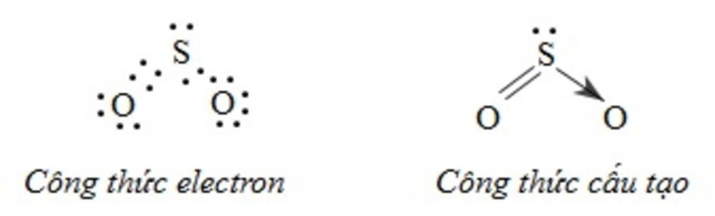 | 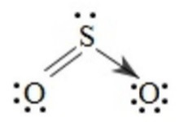 | 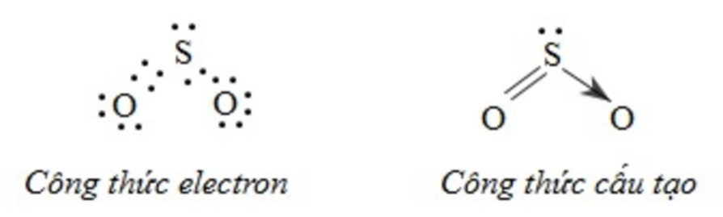
SO₃ | 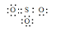 | 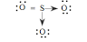 | 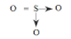
Câu 2:
H₂ | C₂H₄ | HBr | MgO | CaCl₂
Δχ_{H-H} = 0 | Δχ_{C-H} = 0,35  Δχ_{C-C} = 0 | Δχ_{H-Br}= 0,76 | Δχ_{Mg-O}= 2,13 | Δχ_{H-Br}= 2,16
CHT không phân cực | CHT không phân cực | CHT phân cực | Ion | Ion
Độ phân cực tăng dần: H₂ < C₂H₄ < HBr < MgO < CaCl₂

4. Hoạt động: vận dụng kiến thức để trả lời câu hỏi thực tế - 5 phút
a. Mục tiêu: Vận dụng được kiến thức đã học về liên kết cộng hóa trị để giải thích vấn đề liên quan trong thực tiễn.
b. Nội dung : Sodium chloride (NaCl) tan được trong nước hay trong dầu hoả? Giải thích?
c. Sản phẩm: Bài trình bày của HS được ghi vào vở.
d. Tổ chức thực hiện:
- GV giao nhiệm vụ cho HS như mục nội dung và yêu cầu thực hiện nhiệm vụ. HS nộp bài làm vào buổi học tiếp theo.
- GV chấm bài, nhận xét và có thể cho điểm.

Gợi ý
Sodium chloride (NaCl) là hợp chất ion nên chỉ tan trong dung môi phân cực là nước, không tan trong dung môi không phân cực là dầu hoả.

